**ПАСПОРТ «МЕТАЛСТРОЙМАСТЕР»**

РЕЦИРКУЛЯТОР БАКТЕРИЦИДНЫЙ ДЛЯ ОБЕЗЗАРАЖИВАНИЯ ВОЗДУХА, С МЕТАЛЛИЧЕСКИМ КОРПУСОМ «ЧИСТЫЙ ВОЗДУХ»

**ОВ-15W, ОВ-30W.**

**РЕЦИРКУЛЯТОР БАКТЕРИЦИДНЫЙ ДЛЯ ОБЕЗЗАРАЖИВАНИЯ ВОЗДУХА, С МЕТАЛЛИЧЕСКИМ КОРПУСОМ, НА ПЕРЕДВИЖНОЙ ПЛАТФОРМЕ**

**«ЧИСТЫЙ ВОЗДУХ»**

**ОВ-60W, ОВ-90W**

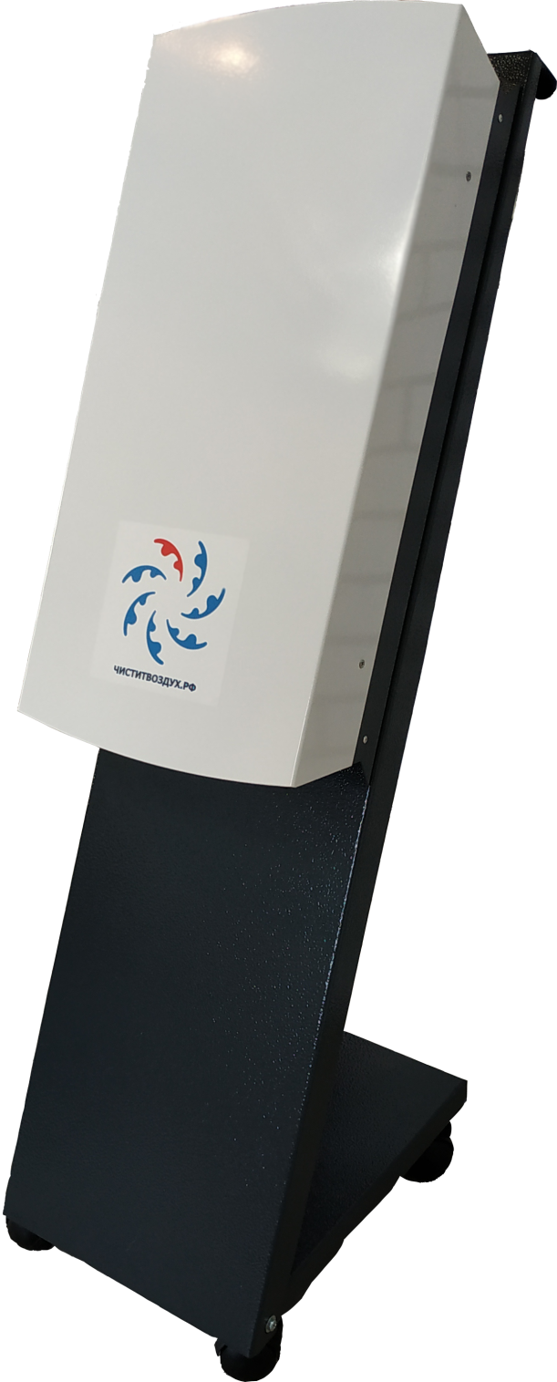

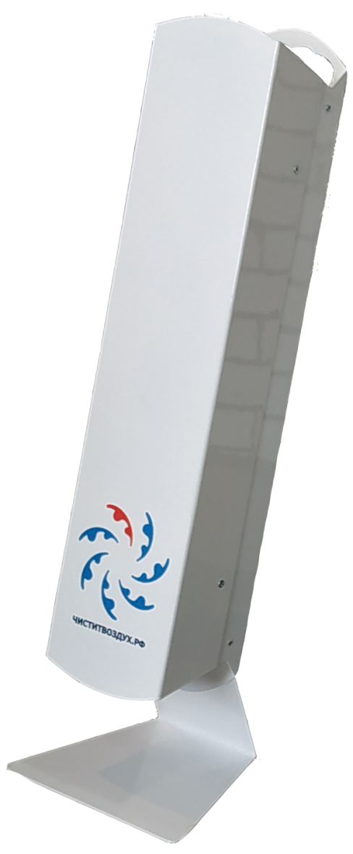

Настоящий паспорт является совмещенным документом с техническим описанием и инструкцией по эксплуатации. Паспорт предназначен для ознакомления с рециркуляторами бактерицидными для обеззараживания воздуха «ЧИСТЫЙ ВОЗДУХ».

1) Рециркуляторы стационарные, настенного исполнения:

ОВ-15W

ОВ-30W

2) Рециркуляторы, имеющие передвижную платформу (подставку):

ОВ-60W

ОВ-90W

## 1 НАЗНАЧЕНИЕ ИЗДЕЛИЯ

1.1 Рециркуляторы предназначены для обеззараживания воздушной среды в помещениях II-­V категорий (табл. 1) и прочих учреждениях.

Могут эксплуатироваться в присутствии персонала и пациентов. Обеззараживание воздушного потока происходит в процессе его принудительной циркуляции через корпус, внутри которого размещены бактерицидные лампы низкого давления.

Помещения, воздух которых может обрабатываться с помощью рециркулятора, выбирают в соответствии с перечнем, который приведен в Табл. 1.

Таблица 1.

|  |  |
| --- | --- |
| Кат. | Типы помещений |
| I | Операционные, предоперационные, родильные, стерильные зоны ЦОС*, детские палаты роддомов, палаты для недоношенных и травмированных детей |
| II | Перевязочные, комнаты стерилизации и пастеризации грудного молока, палаты и отделения иммуноослабленных больных, палаты реанимационные отделений, помещения нестерильных зон ЦОС, бактериологические и вирусологические лаборатории, станции переливания крови, фармацевтические цеха |
| III | Палаты, кабинеты и другие помещения ЛПУ (не включенные в I и II категории) |
| IV | Детские игровые комнаты, школьные классы, бытовые помещения промышленных и общественных зданий с большим скоплением людей при длительном пребывании |
| V | Курительные комнаты, общественные туалеты и лестничные площадки помещений ЛПУ |

## 2 ТЕХНИЧЕСКИЕ ХАРАКТЕРИСТИКИ

2.0 Корпус рециркулятора выполнен из металла, покрытого порошковой краской.

2.1 Рециркулятор работает от сети переменного тока напряжением 220В (+/- 10%), с частотой 50 Гц.

2.2 Мощность, потребляемая рециркулятором от сети переменного тока, не более 110 Вт.

2.3 Рециркуляторы соответствуют требованиям ГОСТ Р 50444-92, по электробезопасности и степени защиты соответствует требованиям ГОСТ Р 50267.0-92 и выполнены по классу защиты 1 тип В, по степени потенциального риска относятся к классу 2а в соответствии с требованиями ГОСТ 51609-2000.

2.4 Рециркуляторы при эксплуатации устойчивы к воздействию климатических факторов по ГОСТ Р 50444 для вида климатического исполнения УХЛ 4.2.

2.5 Рециркуляторы при транспортировании и хранении устойчивы к воздействию климатических факторов по ГОСТ 15150 для группы 5 транспортирования и группы 5 хранения.

2.6 Рециркуляторы при эксплуатации устойчивы к механическим воздействиям и обладают виброустойчивостью и ударопрочностью по ГОСТ Р 50444.

2.7 Рециркуляторы, упакованные в транспортную тару, при транспортировании сохраняют работоспособность после механических воздействий и обладают виброустойчивостью и ударопрочностью по ГОСТ Р 50444.

2.8 Поверхность рециркулятора устойчива к обработке дезинфицирующими средствами, разрешенными для дезинфекционной обработки поверхностей в соответствии с действующими НТД на эти средства и ОСТ 42-21-2-85, МУ 287-113.

2.9 Средний срок службы ламп — 8000 часов.

2.10 Условия эксплуатации: температура окружающего воздуха от +10 до +35°С, относительная влажность до 80% при температуре +25°С.

## 3 УСТРОЙСТВО И ПРИНЦИП РАБОТЫ

3.1 Рециркулятор состоит из корпуса, образующего камеру облучения, в котором установлены безозоновые бактерицидные лампы. Продув воздуха через внутренний объем рециркулятора обеспечивается вентиляторами через вентиляционные отверстия, расположенные в корпусе.

Рециркулятор имеет кнопку-тумблер «ВКЛ/ВЫКЛ» со световой индикацией на

передней части. Для включения рециркулятора нужно перевести кнопку-тумблер в положение «I» , а для выключения в положение «О».

3.2 Подключение рециркулятора к сети питания осуществляется с помощью трехжильного сетевого кабеля, одна из жил которого заземляющая.

# 4 УКАЗАНИЯ МЕР БЕЗОПАСНОСТИ

4.1 К эксплуатации рециркулятора допускаются лица, внимательно изучившие настоящий паспорт.

4.2 ЗАПРЕЩАЕТСЯ проводить ремонт и обслуживание рециркулятора включенного в сеть.

4.3 ЗАПРЕЩАЕТСЯ включать рециркулятор при снятой крышке без защитных очков. При возникновении любой неисправности, при которой прямое УФ-излучение попадает на людей, рециркулятор подлежит ремонту.

4.4 При смене лампы следует соблюдать осторожность, не допускать нарушение целостности колбы лампы. В случае ее повреждения, необходимо все осколки лампы и место, где она разбилась, промыть 1% раствором марганцовокислого калия или 20% раствором хлорного железа для нейтрализации остатков вредных компонентов .

4.5 Эксплуатация облучателя-рециркулятора должна осуществляться строго в соответствие с требованиями, указанными в руководстве: «Использование ультрафиолетового бактерицидного излучения для обеззараживания воздуха и поверхностей в помещениях» Р3.5.1904-04 МЗ РФ от 04.03.2004.

# 5 ПОДГОТОВКА К РАБОТЕ

5.1 Извлечь рециркулятор из транспортной тары и освободить от полиэтилена.

5.2 Проверить целостность рециркулятора.

5.3 После транспортирования рециркулятора в условиях отрицательных температур, перед включением в сеть его выдерживают в помещении при комнатной температуре в течение 24 часов.

5.4 Произвести дезинфекцию средствами, рекомендованными для обработки наружных поверхностей (1-3% раствор хлорамина).

5.5 Разместить рециркулятор в заданном месте согласно вариантам.

- стационарно, на стене с подключением в розетку,

- мобильно, на передвижной платформе (подставке).

5.6 Снятие и установка крышки рециркулятора.

Для этого необходимо открутить винты м4 с торцов крышки рециркулятора

Далее следует закрепить рециркулятор на выбранном основании через крепежные отверстия. Для мобильного варианта в комплект поставки входит метрический крепеж. Для стационарного размещения крепеж подбирается в зависимости от типа поверхности (в комплект не входит).

После выполнения вышеописанных действий закрыть крышку в обратном порядке.

6 Общие характеристики и рекомендуемое время эффективной работы рециркуляторов.

Таблица 2

|  |  |  |  |  |  |
| --- | --- | --- | --- | --- | --- |
| ОВ-15W.  Рекомендуемое время эффективной работы | | | | | |
| Габаритные р-ры корпуса, не более Ш×В×Г, мм, ±5 | | | 136х640х123 | | |
| Вес без упаковки, не более, кг | | | 6 | | |
| Производительность, не менее м3/час | | | 30 | | |
| Уровень звук. мощности, не более , дБ | | | 44 | | |
| Хар-ки бактерицидных ламп, шт. х W | | | 1х15 | | |
| Количество вентиляторов, шт. | | | 1 | | |
| Категория  помещений | Бактерицид.  эффект.,% | Объем помещения, м3 | | | |
| До 30 | До 50 | До 70 | До 100 |
| I | 99,90 | - | - | - | - |
| II | 99,00 | 1ч | 2ч | - | - |
| III | 95,00 | 40мин | 2ч | 3ч | - |
| IV | 90,00 | 40мин | 1ч | 2ч | 3ч |
| V | 85,00 | 30мин | 50мин | 2ч | 3ч |

Таблица 3.

|  |  |  |  |  |  |
| --- | --- | --- | --- | --- | --- |
| ОВ-30W.  Рекомендуемое время эффективной работы | | | | | |
| Габаритные р-ры корпуса, не более Ш×В×Г, мм, ±5 | | | 276х640х123 | | |
| Вес без упаковки, не более, кг | | | 8 | | |
| Производительность, не менее м3/час | | | 60 | | |
| Уровень звук. мощности, не более, дБ | | | 34 | | |
| Хар-ки бактерицидных ламп, шт. х W | | | 2х15 | | |
| Количество вентиляторов, шт. | | | 2 | | |
| Категория  помещений | Бактерицид.  эффект.,% | Объем помещения, м3 | | | |
| До 30 | До 50 | До 70 | До 100 |
| I | 99,90 | - | - | - | - |
| II | 99,00 | 50мин | 2ч | - | - |
| III | 95,00 | 40мин | 1ч | 3ч | - |
| IV | 90,00 | 30мин | 50мин | 2ч | - |
| V | 85,00 | 30мин | 40мин | 1ч | - |

Таблица 4.

|  |  |  |  |  |  |
| --- | --- | --- | --- | --- | --- |
| ОВ-60W.  Рекомендуемое время эффективной работы | | | | | |
| Габаритные р-ры корпуса, не более Ш×В×Г, мм, ±5 | | | 276х716х123 | | |
| Вес без упаковки, не более, кг | | | 9 | | |
| Производительность, не менее м3/час | | | 60 | | |
| Уровень звук. мощности, не более , дБ | | | 34 | | |
| Хар-ки бактерицидных ламп, шт. х W | | | 2х30 | | |
| Количество вентиляторов, шт. | | | 2 | | |
| Категория  помещений | Бактерицид.  эффект.,% | Объем помещения, м3 | | | |
| До 30 | До 50 | До 70 | До 100 |
| I | 99,90 | - | - | - | - |
| II | 99,00 | 1ч | 2ч | - | - |
| III | 95,00 | 40мин | 1ч | 2ч | 3ч |
| IV | 90,00 | 30мин | 50мин | 2ч | 2ч |
| V | 85,00 | 30мин | 40мин | 1ч | 2ч |

Таблица 5.

|  |  |  |  |  |  |
| --- | --- | --- | --- | --- | --- |
| ОВ-90W.  Рекомендуемое время эффективной работы | | | | | |
| Габаритные р-ры корпуса, не более Ш×В×Г, мм, ±5 | | | 276х1221х123 | | |
| Вес без упаковки, не более, кг | | | 10 | | |
| Производительность, не менее м3/час | | | 60 | | |
| Уровень звук. мощности, не более, дБ | | | 34 | | |
| Хар-ки бактерицидных ламп, шт. х W | | | 3х30 | | |
| Количество вентиляторов, шт. | | | 2 | | |
| Категория  помещений | Бактерицид.  эффект.,% | Объем помещения, м3 | | | |
| До 30 | До 50 | До 70 | До 100 |
| I | 99,90 | - | - | - | - |
| II | 99,00 | 20 мин | 30 мин | 40 мин | 1ч |
| III | 95,00 | 10мин | 20 мин | 30 мин | 40 мин |
| IV | 90,00 | 10мин | 20мин | 20 мин | 30 мин |
| V | 85,00 | 10мин | 20мин | 20 мин | 30 мин |

Примечание: Значения рассчитаны для St aureus с коэффициентом запаса 1,6 и ламп Philips, устанавливаемых на заводе-изготовителе.

При объемах помещений выше указанных в таблице расчет на основе увеличения количества рециркуляторов. Например, для обеспечения требуемой бактерицидной эффективности 95,00% для помещения объемом до 200м3 рециркулятором ОВ-90W необходимо установить два вышеуказанных рециркулятора со временем эффективной работы 2 часа.

## 7 ТЕХНИЧЕСКОЕ ОБСЛУЖИВАНИЕ

7.1 Для обеспечения надежной работы рециркулятора необходимо проводить своевременное техническое обслуживание. При этом пользуйтесь настоящим паспортом.

7.2 Перед проведением проверки рециркулятора необходимо произвести внешний осмотр, изучить техническую документацию на рециркулятор.

При проведении внешнего осмотра должно быть проверено:

- отсутствие механических повреждений, влияющих на работоспособность,

- наличие и прочность крепления органов управления и коммутации, четкость фиксации их положений, состояние сетевого шнура и вилки (при возможности доступа к ним),

- отсутствие отсоединившихся или слабо закрепленных элементов схемы.

7.3 Содержание работ, методы и средства проведения проверки:

- проверка неисправности и прочности заделки сетевого шнура проводится внешним осмотром при его легком покачивании и покручивании вблизи места заделки без применения специальных инструментов и оборудования.

- проверка целостности сетевого шнура. На поверхности шнура не должно быть разрывов, через которые могли бы просматриваться токоведущие жилы и заделка шнура должна быть прочной и исключать перемещения в отверстие заделки. Штыри сетевой вилки не должны быть изогнуты. Периодичность проверки - 1 раз в 6 месяцев.

- очистка бактерицидных ламп и внутренних поверхностей рециркулятора. Стеклянные поверхности бактерицидных ламп и внутренние поверхности рециркулятора протирают марлевым тампоном , смоченным 70% этиловым спиртом , не реже 1 раза в месяц .

Для этого необходимо снять крышку, следуя инструкциям в разделе 5.6 настоящего паспорта.

Только при отключенном от электросети рециркуляторе.

7.4 Замена ламп производится через 8000 часов. Для этого необходимо снять крышку, следуя инструкциям в разделе 5.6 настоящего паспорта. Далее снять патроны с ламп и снять лампы с держателей. Установить новые лампы в обратном порядке. Только при отключенном от электросети рециркуляторе.

Использованные лампы отправить на утилизацию.

Для замены использовать лампы той же мощности с таким же цоколем.

7.5 В случае обнаружения, при техническом обслуживании, неисправностей рециркулятора или его отдельных узлов, дальнейшая эксплуатация рециркулятора не допускается, и он подлежит ремонту или замене.

7.6 Если при включении кнопки-тумблера отсутствует световая сигнализация, лампы не горят, вентиляторы не вращаются нужно проверить целостность предохранителей и при необходимости заменить их. Для этого нужно отключить рециркулятор от сети. Затем внутри кнопки-тумблера открыть крышечку держателей предохранителя, вынуть предохранитель и провести осмотр.

Внимание!!! Техническое обслуживание, замену предохранителя и текущий ремонт должен производить квалифицированный электротехнический персонал.

# 8 ПРАВИЛА ТРАНСПОРТИРОВАНИЯ И ХРАНЕНИЯ

8.1 Изделия в упаковке предприятия-изготовителя транспортируются крытыми транспортными средствами при температуре от -50°С до +50°С без конденсации влаги.

8.2 Хранение должно обеспечиваться в сухих складских помещениях, исключающих воздействие атмосферных осадков и агрессивных сред.

# 9 ГАРАНТИИ ИЗГОТОВИТЕЛЯ

9.1 Предприятие-изготовитель гарантирует соответствие рециркулятора требованиям технических условий при соблюдении потребителем условий эксплуатации, транспортирования и хранения, установленных в технических условиях и указанных в настоящем паспорте.

9.2 Гарантийный срок составляет 12 месяцев с момента ввода в эксплуатацию, но не более 12 месяцев с даты получения продукции конечным Покупателем.

9.3 В течение гарантийного срока завод-изготовитель безвозмездно ремонтирует или заменяет изделие или его составные части в случае неисправности при условии соблюдения потребителем правил транспортирования, хранения и эксплуатации, а так же при предъявлении заполненного гарантийного талона.

9.4 Гарантия не распространяется на повреждения: механические; вызванные попаданием внутрь посторонних предметов, веществ, жидкостей, насекомых; вызванные несоответствием Государственным стандартам параметров питающих сетей и других подобных внешних факторов.

# 

# 10 СВИДЕТЕЛЬСТВО О ПРИЕМКЕ

Рециркулятор бактерицидный для обеззараживания воздуха,

с металлическим корпусом

Дата выпуска М. П.

## 11 ГАРАНТИЙНЫЙ ТАЛОН

на ремонт (замену) в течение гарантийного срока

___________________________________________________________________________

наименование и тип изделия

Дата выпуска

___________________________________________________________________________

Производитель: ООО «МеталСтройМастер»